«Современный урок»
Творческий учитель

Патриотическое направление

Их подвиг останется в наших сердцах…

_Рупп Надежда Юрьевна, учитель математики муниципального казеного общеобразовательного учреждения «Киреевский центр образования № 4» администрации Киреевский район

2022 год

Очень страшно становится, если
Слышишь жуткое слово – война.
Над планетой, над целым миром
Тянет черные руки она.
Разве это нужно кому-то,
Чтоб горели огнем города,
Чтобы дети прятались в страхе
И забыли про свет навсегда?
Я хочу, чтоб сияло солнце,
Но не только над нашей страной,
Чтобы дети на всей планете
Улыбались вместе со мной.
Детство есть та великая пора жизни, когда кладется основание всему будущему нравственному человеку (Н. В. Шелгунов).
Нетрудно согласиться с этим утверждением, потому что именно в детстве закладываются основы патриотизма, гражданственности, уважения к своей истории, к людям, в разные годы защищавшим Родину, воспитания готовности к подвигу – всего, что является основой жизнеспособности любого общества и государства.
Решать указанные выше задачи можно не только на уроках истории. Немаловажная роль принадлежит внеурочной и внеклассной работе и классным часам. Используемые в мероприятиях театрализация, оформление, музыка, видео- и фотоматериалы, самые различные сценарные и режиссерские ходы позволяют усилить эмоциональное воздействие подаваемого материала.
Участие детей и подростков в подготовке и проведении мероприятий активизирует их социальную активность, помогает развить способности, дать таланту вырваться на свободу, стать человеком творческим, думающим, человеком с большой буквы.
Наша жизнь не стоит на месте, и во внеклассной работе появляются новые формы, не менее эффективные, чем прежде, но более ориентированные на современную действительность.
Материалы данного классного часа представляют собой сценарий мероприятия гражданско-патриотической направленности, созданного классным руководителем и обучающимися и успешно отработанного на практике.
Возрастная категория – 10-11 класс.
Цель методической разработки – дать сведения учащимся о вооруженных локальных конфликтах, рассказать о героях, проявивших мужество и героизм в военных действиях; воспитывать патриотизм.
Задачи.
Дидактическая: познакомить обучающихся с событиями афганской и чеченской войны, почтить память воинов – интернационалистов.
Воспитательная: воспитывать у обучающихся любовь к своей Родине, к ее истории, способствовать формированию у них желания защищать свою страну, способствовать воспитанию чувства гордости за Россию, чувства глубокого уважения и почтения к людям, защищавшим нашу Родину в горячих точках.
Практическая: подготовка к классному часу дает возможность еще более сплотить группу в достижении целей, а также реально почувствовать важность и значимость службы в армии для становления личности.
Ход классного часа
Классный час начинается с просмотра видео «Памяти воинам Чечни и
Афгана». Людмила Кононова, на стихи мужа А. Кононова. Слайд 1-2
https://zen.yandex.ru/video/watch/6133a3b7b1b2b70ce97c31b2
Причислить эту дату к праздникам нельзя. Скорее это день памяти и дань уважения тем людям, которые рисковали своей жизнью, защищая звание русского солдата и честь своей страны. И я призываю вас не только помнить подобные даты, но помнить и чтить людей, носящих высокое звание воина-интернационалиста. Кто такие воины-интернационалисты? Кого относят к ним? В каких странах исполняли свой интернациональный долг советские и российские воины?
Дата для проведения «День памяти о россиянах, исполнявших служебный долг за пределами Отечества» была выбрана не случайно. Именно в этот день, 15 февраля 1989 года, последняя колонна советских войск покинула территорию Афганистана. В некоторых источниках указывается, что командующий Ограниченным контингентом генерал-лейтенант Борис Всеволодович Громов последним перешёл пограничную реку Амударья (г. Термез), но в реальности последними Афганистан покинули подразделения пограничников, прикрывавшие вывод войск и вышедшие на территорию СССР только во второй половине дня 15 февраля. Это событие ознаменовало для Советского Союза, окончание Афганской войны, которая продлилась почти десять лет и унесла жизни более 15 тысяч советских граждан. В 2010 году «День памяти воинов-интернационалистов», наконец, приобрёл официальный статус.
С чего все началось?
1979 год. В Афганистане победила апрельская революция, и одной дружественной страной у Советского Союза стало больше.
Но победой революции не разрешились внутренние противоречия афганского народа: шла междуусобица, одни группы населения воевали с другими, чем умело пользовались разного рода противники. Афганское правительство не один раз обращалось к правительству СССР с просьбой об оказании военной помощи, в чем в течение всего 1979 года получало решительный отказ, полагая, что афганцы должны сами разрешить свои проблемы.
И все-таки решение о вводе ограниченного контингента советских войск на территорию южного соседа было принято.
Тогда ни у кого не было сомнений в правильности принятых решений. И наши войска, верные воинской присяге, отправились на чужую землю защищать интересы своего народа и выполнять “интернациональный долг”. Сколько раз так бывало: войны замышляют отмеченные сединой политики, а в окопах оказываются те, кому по 20-30 лет.
В русском народе живет убеждение, что истинный патриот и сын Отечества есть одно и то же. Патриотизм, любовь к Родине, преданность ей, стремление защищать ее от врагов, своими делами служить ее интересам – чувство великое и необходимое, чувство долга. Участие российских солдат в войнах и вооруженных конфликтах – это воинский долг, и это не обсуждается.
У вашей одноклассницы, Константиновой Виктории, папа принимал участие в боевых действиях в Афганистане. Она для вас подготовила небольшое сочинение про службу отца. Давайте ей дадим слово. Слайд 3.
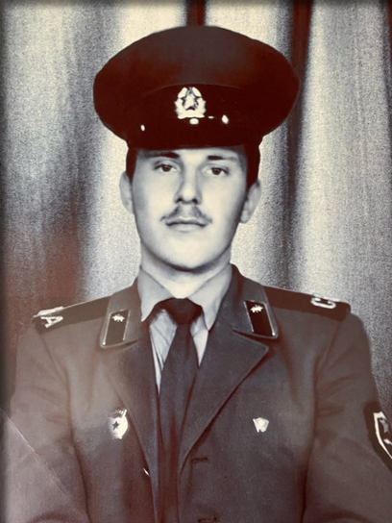
Мой папа, Константинов Николай Викторович, был призван в ряды Советской Армии 2 апреля 1982 года и направлен в город Кушка Туркменской ССР на курсы молодого бойца в танковый полк, расположенный среди сопок и песков пустыни Каракумы. По рассказам моего отца, город Кушка - это южная точка бывшего Советского Союза. Мой папа принял присягу на верность Родине 9 мая 1982 года. На курсах молодого бойца он обучался стрельбе, занимался физической подготовкой, изучал боевую технику.
В июне 1982 года папа был отправлен на территорию республики Афганистан для выполнения интернационального долга в составе ограниченного контингента Советских войск. Служить попал он в 24-й танковый гвардейской Пражский, орденов Суворова и Богдана Хмельницкого полк ,расположенный в городе Шинданд провинции Герат.
Полк, в котором служил мой папа, принимал участие в охране автомобильных колонн от нападения душманов на трассе Кандагар-Герат-Кушка ,а также в боевой защите военных частей, расположенных в городе Шинданд, в «зачистке» кишлаков от душманов в составе дивизии,в которую входил его полк.
В мае 1984 года папа вернулся домой на Родину, честно выполнив свой гражданский и воинский долг.

Награды моего папы. Слайд 4.
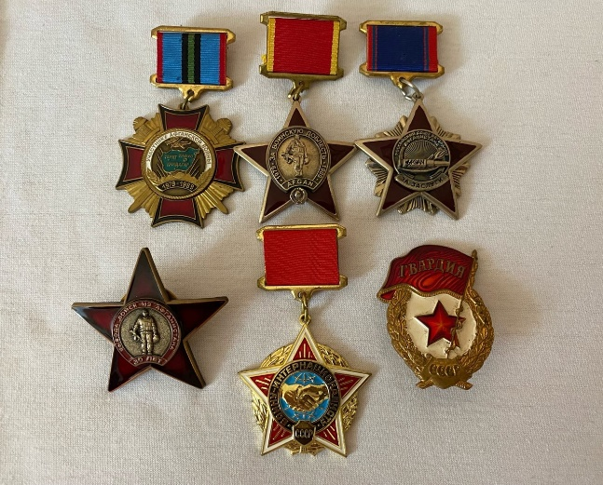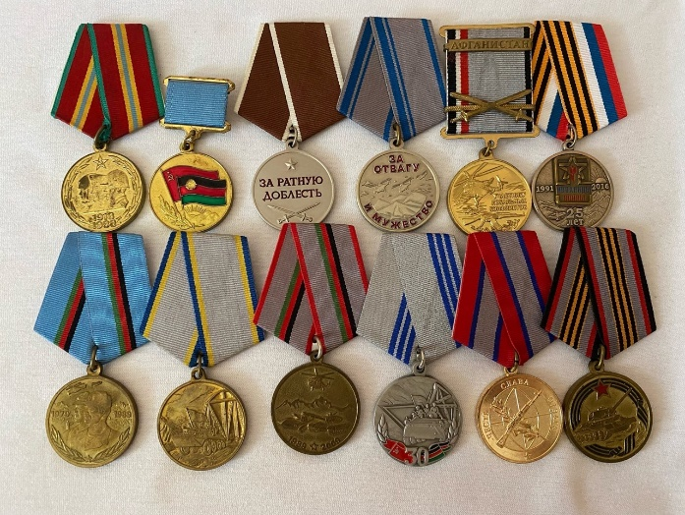
Закончилась давно война в Афганистане,
Прошёл и вывод войск с горячей той земли,
Но помнить мы о том пока не перестали,
Для будущих солдат мы память сберегли.
Не менее кровопролитной стала Чеченская война.
Чеченская война вошла в историю как одно из самых широкомасштабных военных действий. Эта война была серьезным испытанием для русских солдат. Она не оставила равнодушным ни одно сердце, ни для кого не осталась бесследной. Чеченская война пролилась не только слезами родственников погибших, но и сострадавших им.
Почему коренное население страны стало участвовать в партизанской войне против русских? Свыше 100 лет русский и чеченский народ вместе живет на территории Чечни. Имеет общие семьи, традиции. Что заставило их взять оружие?
Ведущий 1. Для этого нужно заглянуть вглубь истории. В 1948 году по приказу Сталина была проведена массовая депортация коренного населения в Казахстан. Решение было воплощено в жесткой форме. Все, кто не мог выдержать дальний путь (старики, малолетние дети), сгонялись в сараи и сжигались. Многие не доезжали до назначенного пункта и умирали в дороге. Многие не смогли прижиться на новом месте. Тысячи судеб были исковерканы одним росчерком пера. У них отобрали дома, семьи, их с корнями выдернули из родной земли. Все это скрывалось, замалчивалось и накапливалось в виде «гнойной раны». Рано или поздно она должна была вскрыться. Это и произошло в 1994 году. Кроме того, чеченский народ хочет быть хозяином на своей земле и сам решать свою судьбу. Мы не имеем право насильно заставлять принимать выгодные для нас решения. Чеченский народ хочет жить самостоятельно и независимо.
Ведущий 2. Эта война не была бессмысленной, потому что не встань Россия на защиту своих южных рубежей, неизвестно, что было бы с нашей южной территорией, границей и с русским мирным населением, которое подверглось геноциду со стороны дудаевцев. Это была вынужденная мера. Тысячи солдат защищали свою Родину, интересы страны и русских людей, живших на территории Чечни. Поэтому мы с особым почетом и уважением относимся к нашим героям.
Ведущий 1. В 1996 году Россия вывели русские войска, и на всех уровнях признана независимость республики. Цена была заплачена очень дорогая. По последним подсчетам потери российских войск составили 4103 человек убитыми, 1231 — пропавших без вести/дезертировавших/пленных, 19 794 раненых. Все это можно было избежать, если бы мы сразу признали независимость Чечни и не влезали во внутренние дела Ичкерии.
Ведущий 2. Эту войну трудно назвать победоносной, так как в этой войне нет победителей и побежденных. Слишком много она принесла бед и страданий русскому и чеченскому народу. Кроме того, конфликт до конца не исчерпан, выстрелы до сих пор звучат в республике и есть жертвы среди мирного населения.
Чтец.
Посвящается двадцатилетним!
Прожившим так мало,
Прожившим так много!
Я, словно в пропасть, в утренний туман
Ныряю, не задерживаясь долго.
Горит Чечня, горит Таджикистан
Как в сорок третьем том горела Волга.
И улетают секунды в прошлое,
Им обратной дороги нет.
Что с того, что мы мало прожили,
Что с того, что нам двадцать лет?
Захватили житейские хлопоты,
Мы идём навстречу ветрам.
Нам порой не хватает опыта,
Не хватает нежности нам.
Не хватает написанной песни,
Не хватает непрожитых дней.
И ещё никому неизвестно,
С чем я встречусь в жизни своей.
Может быть, через год, через месяц
Через день, через час, через миг
Мне придётся судьбу свою встретить,
Оценить, так чего ж я достиг.
Слово учителя.
Вам сейчас 17 – 18 лет, вы заканчиваете 11 класс, планируете поступать в колледжи и университеты. Ставите перед собой цели, к которым будете стремиться. Получите образование, устроитесь на работу, заведете семьи… А я, в свою очередь, хочу вам рассказать про парнишку, своего земляка – Романова Альберта, все звали его просто – Алик. Он, как и вы, планировал после школы получить образование, найти работу по душе и жить. Но судьба распорядилась по-другому.
Романов Альберт Николаевич родился 21 апреля 1976 года. Жил на поселке Сеченский Киреевского района. Слайд 5.
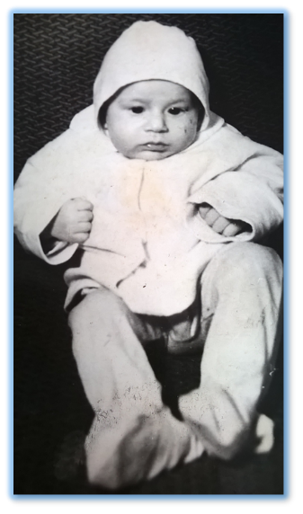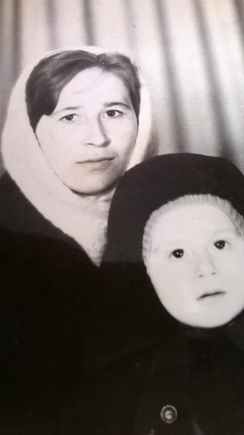
Ходил в детский сад «Рябинка». Слайд 6.
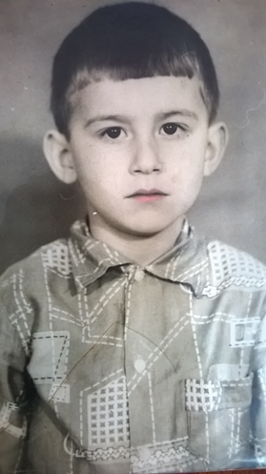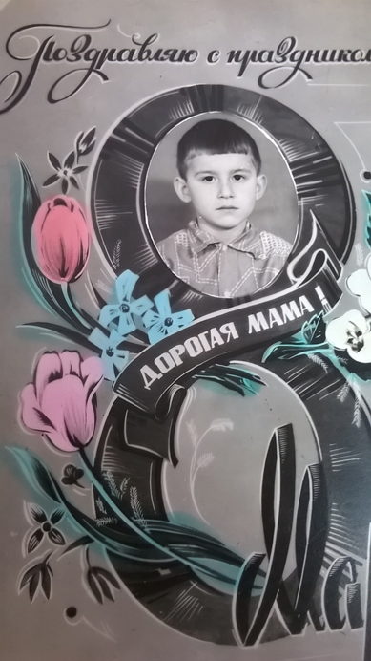
В семь лет пошел в школу. Слайд 7.
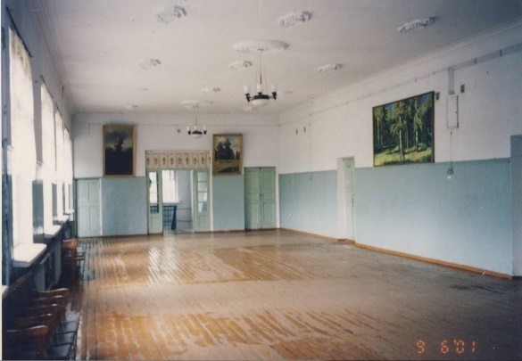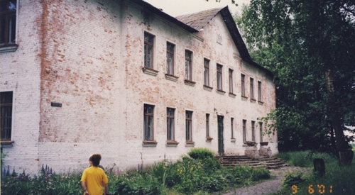

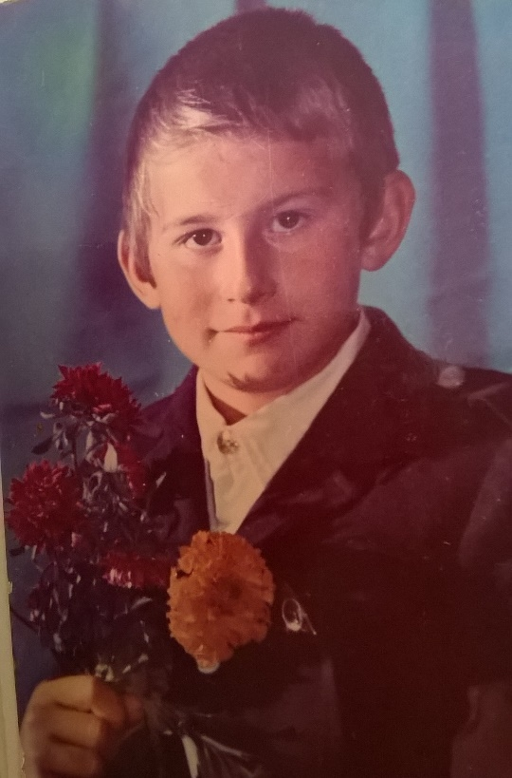
По этим улицам гулял с друзьями. Слайд 8.

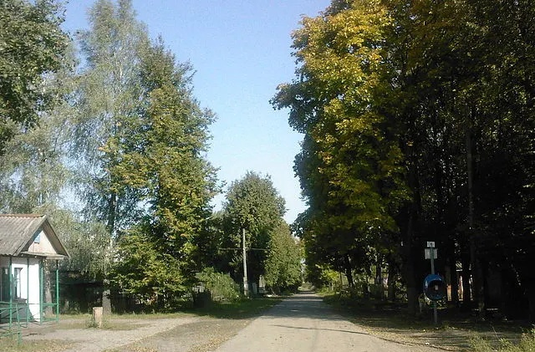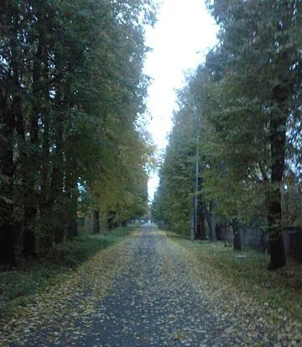

В 1991 году закончил восемь классов. На вечере выпускников сказал, что после училища пойдет служить в армию, чтобы отдать долг Родине. С 20 августа по 28 октября этого же года, в летние каникулы, он работал на шахте горнорабочим поверхности. Потом общим собранием его направили на учебу в город Липки в ПТУ № 16, где он обучался профессии подземного электрослесаря. Но окончить не пришлось. Слайд 9.
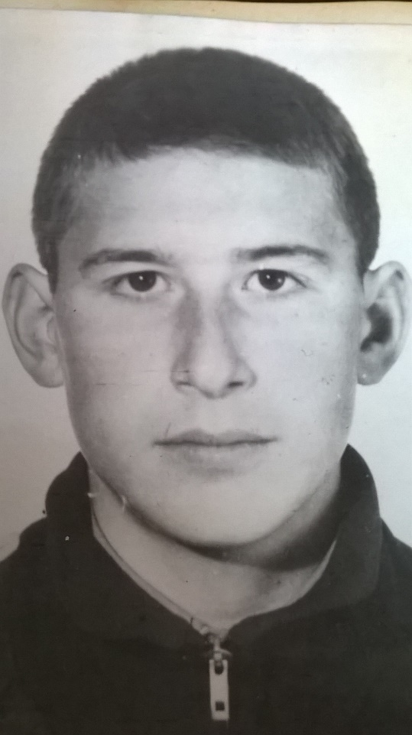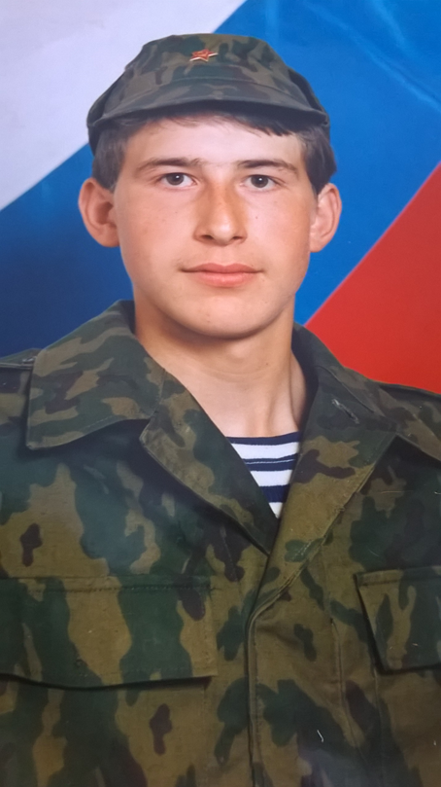
С производственной практики призвали 1 июня 1994 года в армию. Службу начал в городе Коврове Владимирской области в частях ПВО. 30 июня принял присягу, затем закончил военную школу младшим сержантом, и в начале декабря был направлен во Владикавказ.
Дан приказ. Полыхает кровавый рассвет.
И неважно, что мне двадцати ещё нет.
И неважно, что я не хочу убивать.
Я - солдат. Чтобы выжить, я должен стрелять.
И неважно, что я не хочу умирать.
Я - солдат, значит, должен приказ выполнять.
Последнее от него письмо было 29 декабря 1994 года. Альберта не стало 4 марта 1995 года. Похоронили его 11 марта со всеми воинскими почестями. Хоронили всем поселком и на могиле было сказано столько хороших слов, которые он заслужил.
Много добрых слов после гибели Альберта писали люди, которые его знали.
Слайд 10.
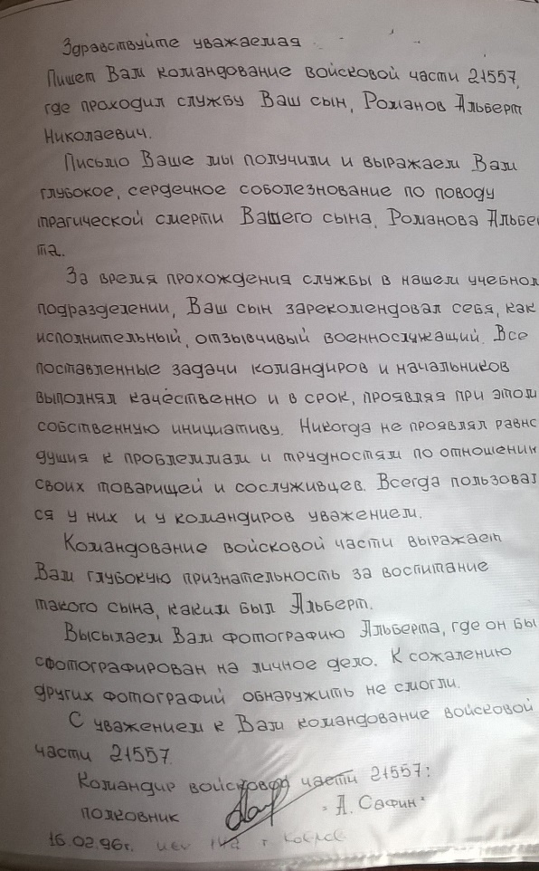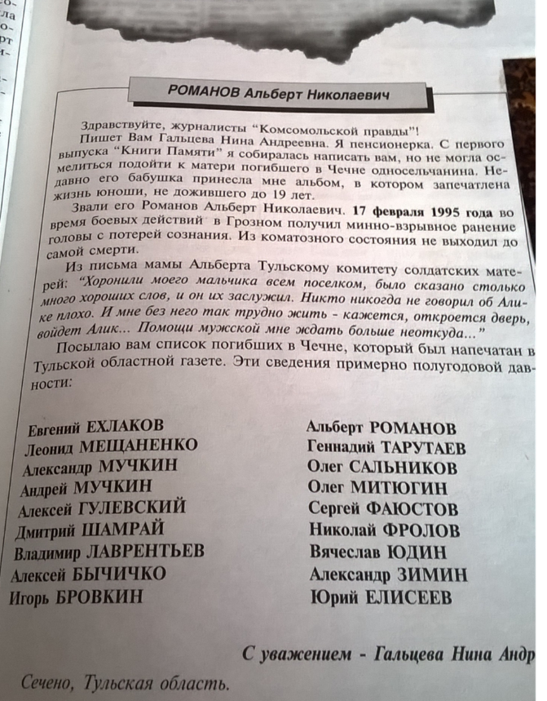

Похоронен Альберт в селе Майское. Слайд 11
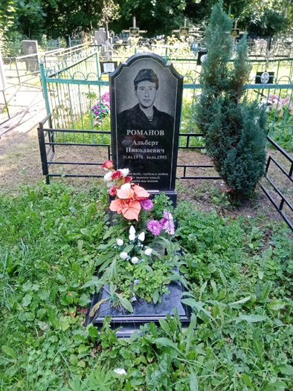
В городе Болохово, где сейчас проживает мать Альберта, на доме висит мемориальная доска в его честь
Надпись на мемориальной доске: "В этом доме жил Романов Альберт Николаевич 21.04.1976 года рождения, младший сержант. Выполняя воинский долг, геройски погиб в Чеченской республике 04.03.1995 года. Награжден орденом Мужества посмертно". Слайд 12.
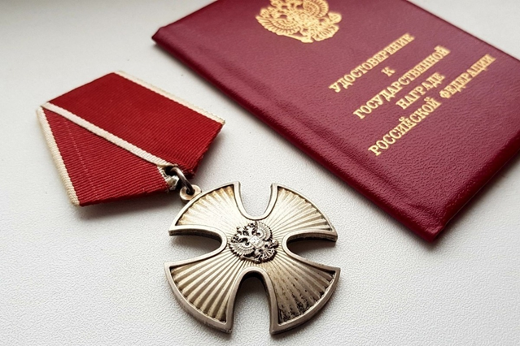

Заключительное слово учителя.
Почтим память павших минутой молчания. Кто знает, как сложилась бы судьба нашей страны, если бы не они, эти люди, чьи имена навечно написаны в Книге Памяти.
Минута молчания.
Я очень надеюсь, что этот классный час поможет вам, ребята, сделать ещё один шаг в понимании патриотизма, задуматься над тем, наследниками каких высоких гражданских традиций вы являетесь, ведь народ, не забывающий своих героев, бессмертен.

Используемая литература и источники.
- https://ru.wikipedia.org/wiki/Афганская_война_(1979—1989)
- https://ru.wikipedia.org/wiki/Первая_чеченская_война
- http://www.rsva-tula.ru/memory_book/pogibshie_v_chechne/
- Фото из семейного архива мамы Романова А.Н.
- Личные фото классного руководителя Рупп Н.Ю.

